EJERCICIOS DE ARRAYLIST
NOEMI GONZALEZ DOMINGUEZ

🔹 Ejercicio 1 – Crear y mostrar una lista
Crea un ArrayList<String> con 5 nombres.
Recórrelo y muéstralos por pantalla.
✅ Solución
import java.util.ArrayList;

public class Ejercicio1 {
public static void main(String[] args) {

var nombres = new ArrayList<String>();

nombres.add("Ana");
nombres.add("Luis");
nombres.add("Marta");
nombres.add("Pedro");
nombres.add("Lucía");

for (var nombre : nombres) {
System.out.println(nombre);
}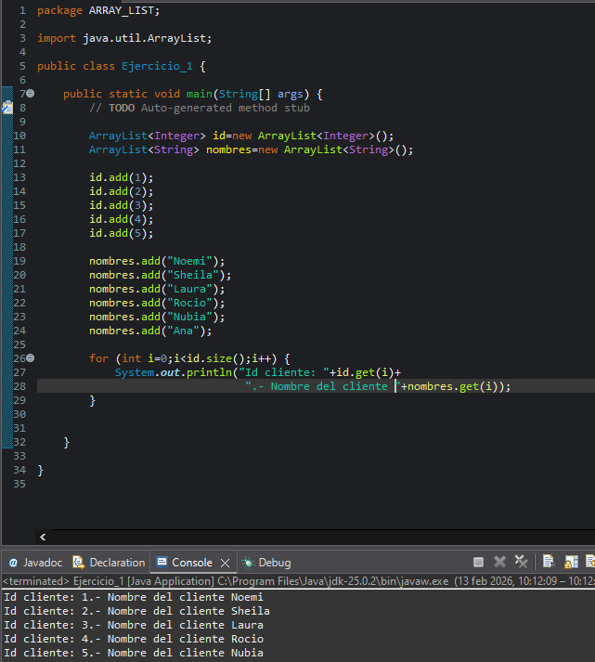
}
}

🔹 Ejercicio 2 – Suma de números
Crea un ArrayList<Integer> con 6 números.
Calcula la suma total.
✅ Solución
import java.util.ArrayList;

public class Ejercicio2 {
public static void main(String[] args) {

var numeros = new ArrayList<Integer>();

numeros.add(10);
numeros.add(20);
numeros.add(30);
numeros.add(40);
numeros.add(50);
numeros.add(60);

int suma = 0;

for (var num : numeros) {
suma += num;
}

System.out.println("Suma total: " + suma);
}
}
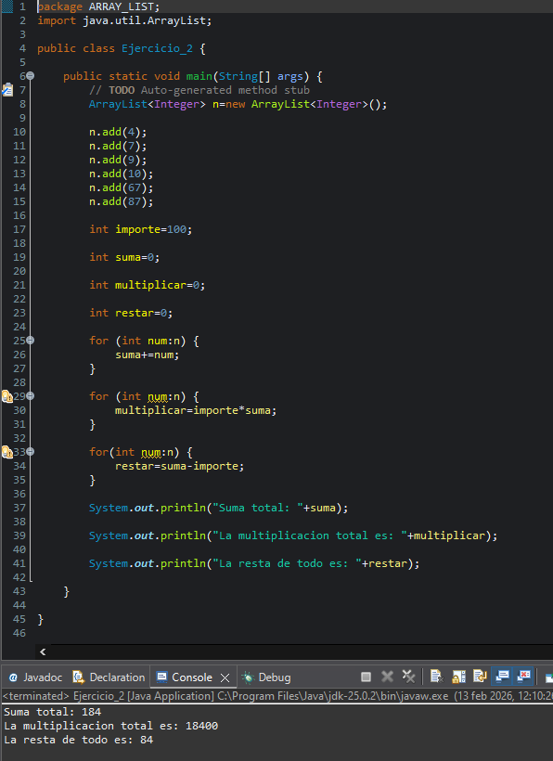

🔹 Ejercicio 3 – Eliminar un elemento
Crea una lista con 5 colores.
Elimina uno y muestra la lista actualizada.
✅ Solución
import java.util.ArrayList;

public class Ejercicio3 {
public static void main(String[] args) {

var colores = new ArrayList<String>();

colores.add("Rojo");
colores.add("Verde");
colores.add("Azul");
colores.add("Amarillo");
colores.add("Negro");

colores.remove("Azul");

System.out.println(colores);
}
}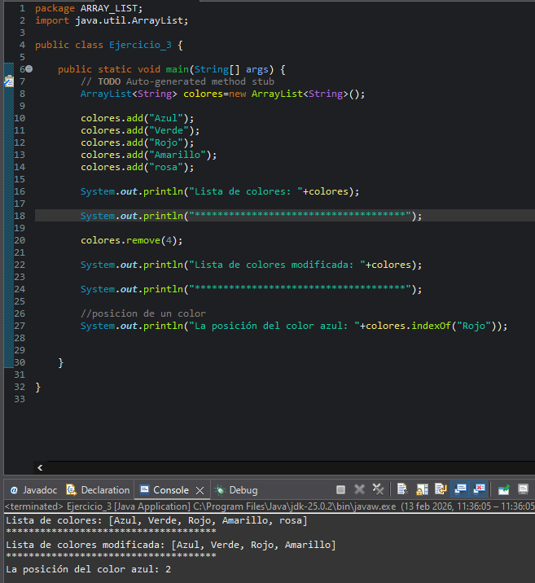

🔹 Ejercicio 4 – Buscar un elemento
Pide por teclado un nombre y comprueba si está en la lista.
✅ Solución
import java.util.ArrayList;
import java.util.Scanner;

public class Ejercicio4 {
public static void main(String[] args) {

var nombres = new ArrayList<String>();
var sc = new Scanner(System.in);

nombres.add("Ana");
nombres.add("Luis");
nombres.add("Marta");

System.out.print("Introduce un nombre: ");
var buscar = sc.nextLine();

if (nombres.contains(buscar)) {
System.out.println("El nombre está en la lista.");
} else {
System.out.println("No se encuentra en la lista.");
}
}
}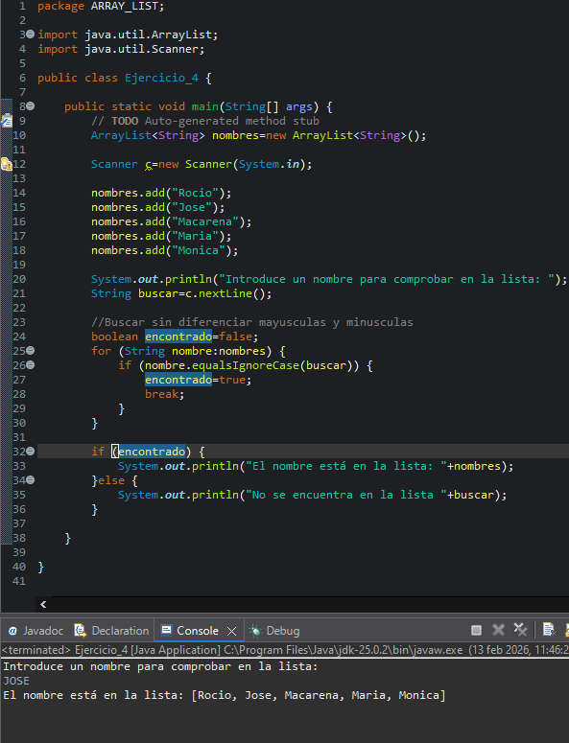
OTRA MANERA DE HACERLO:
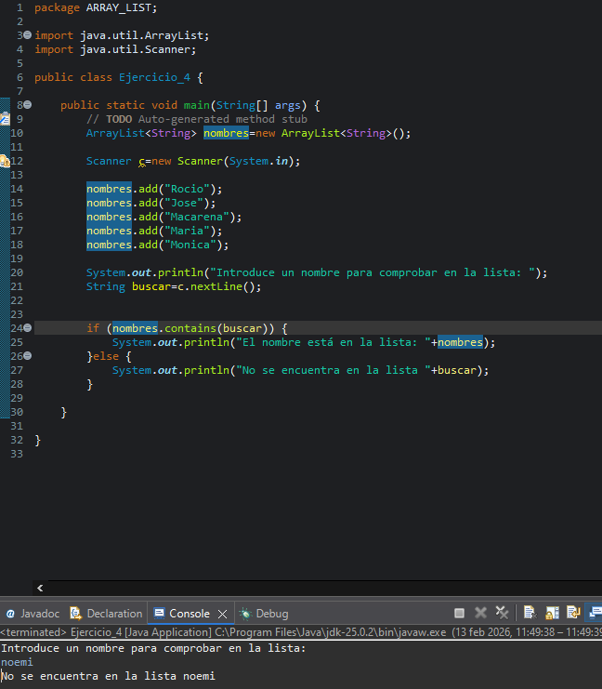

🔹 Ejercicio 5 – Ordenar números
Crea una lista de números desordenados y ordénalos.
✅ Solución
import java.util.ArrayList;
import java.util.Collections;

public class Ejercicio5 {
public static void main(String[] args) {

var numeros = new ArrayList<Integer>();

numeros.add(8);
numeros.add(3);
numeros.add(15);
numeros.add(1);
numeros.add(9);

Collections.sort(numeros);

System.out.println("Ordenados: " + numeros);
}
}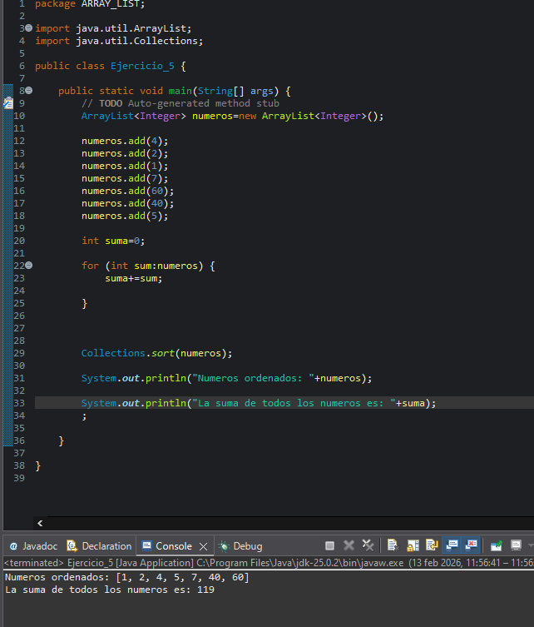

🔹 Ejercicio 6 – Número mayor y menor
Dado un ArrayList<Integer>, muestra el mayor y el menor.
✅ Solución
import java.util.ArrayList;
import java.util.Collections;

public class Ejercicio6 {
public static void main(String[] args) {

var numeros = new ArrayList<Integer>();

numeros.add(25);
numeros.add(10);
numeros.add(40);
numeros.add(5);

System.out.println("Mayor: " + Collections.max(numeros));
System.out.println("Menor: " + Collections.min(numeros));
}
}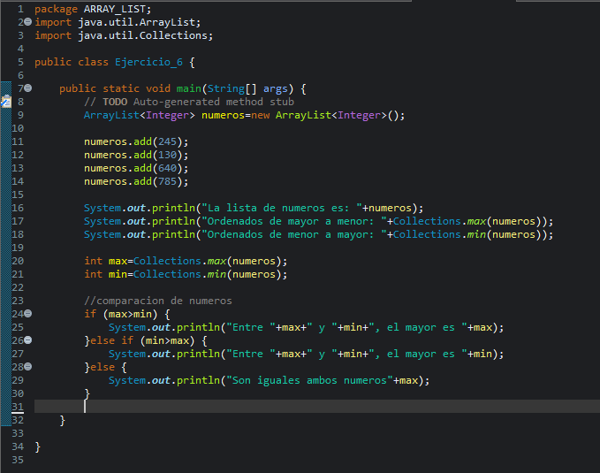

🔹 Ejercicio 7 – ArrayList de objetos Persona
Crea una clase Persona con:
- nombre
- edad
Guarda 3 personas en un ArrayList y muéstralas.
Clase Persona
public class Persona {

private String nombre;
private int edad;

public Persona(String nombre, int edad) {
this.nombre = nombre;
this.edad = edad;
}

@Override
public String toString() {
return nombre + " - " + edad + " años";
}
}
Main
import java.util.ArrayList;

public class Ejercicio7 {
public static void main(String[] args) {

var personas = new ArrayList<Persona>();

personas.add(new Persona("Ana", 25));
personas.add(new Persona("Luis", 30));
personas.add(new Persona("Marta", 22));

for (var p : personas) {
System.out.println(p);
}
}
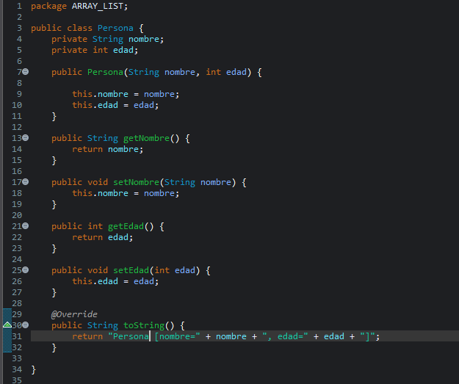
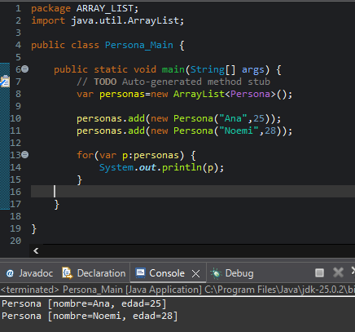
}
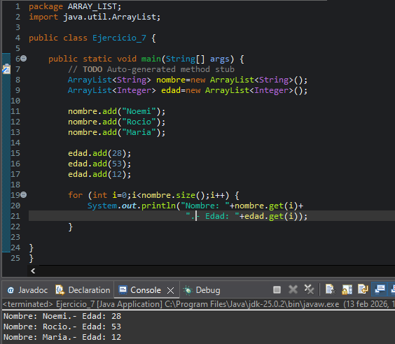

🔹 Ejercicio 8 – Gestión de notas
- Crear un ArrayList<Double>
- Pedir 5 notas por teclado
- Mostrar:
  - Media
  - Nota más alta
  - Nota más baja
✅ Solución
import java.util.ArrayList;
import java.util.Collections;
import java.util.Scanner;

public class Ejercicio8 {
public static void main(String[] args) {

var notas = new ArrayList<Double>();
var sc = new Scanner(System.in);

for (int i = 0; i < 5; i++) {
System.out.print("Introduce nota: ");
notas.add(sc.nextDouble());
}

double suma = 0;

for (var nota : notas) {
suma += nota;
}

System.out.println("Media: " + (suma / notas.size()));
System.out.println("Mayor: " + Collections.max(notas));
System.out.println("Menor: " + Collections.min(notas));
}
}
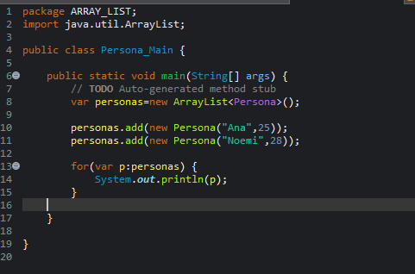
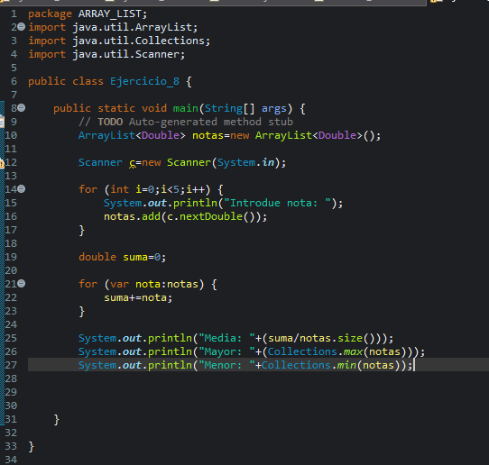

EJERCICIO 9 – Lista de Alumnos
🔹 Enunciado
- Crear una clase Alumno con:
  - nombre
  - nota
- Crear un ArrayList<Alumno>
- Añadir 3 alumnos
- Mostrar todos los alumnos

✅ Solución
Clase Alumno
public class Alumno {

private String nombre;
private double nota;

public Alumno(String nombre, double nota) {
this.nombre = nombre;
this.nota = nota;
}

@Override
public String toString() {
return nombre + " - Nota: " + nota;
}
}
Main
import java.util.ArrayList;

public class Ejercicio1 {
public static void main(String[] args) {

var alumnos = new ArrayList<Alumno>();

alumnos.add(new Alumno("Ana", 7.5));
alumnos.add(new Alumno("Luis", 8.0));
alumnos.add(new Alumno("Marta", 6.5));

for (var alumno : alumnos) {
System.out.println(alumno);
}
}
}
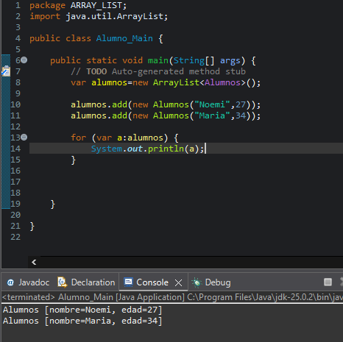
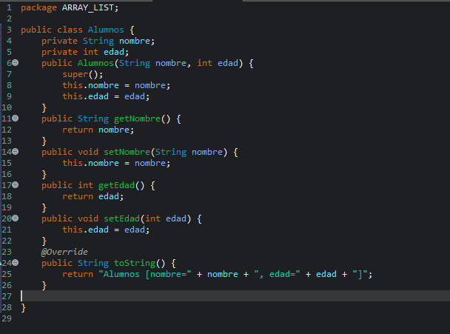

🟡 EJERCICIO 10 – Buscar Alumno por Nombre
🔹 Enunciado
Con la clase anterior:
- Buscar un alumno por nombre
- Mostrar su nota si existe

✅ Solución
String nombreBuscar = "Luis";
boolean encontrado = false;

for (var alumno : alumnos) {
if (alumno.getNombre().equals(nombreBuscar)) {
System.out.println("Nota: " + alumno.getNota());
encontrado = true;
}
}

if (!encontrado) {
System.out.println("Alumno no encontrado");
}
(Se necesitarían los getters en la clase)
public String getNombre() {
return nombre;
}

public double getNota() {
return nota;
}
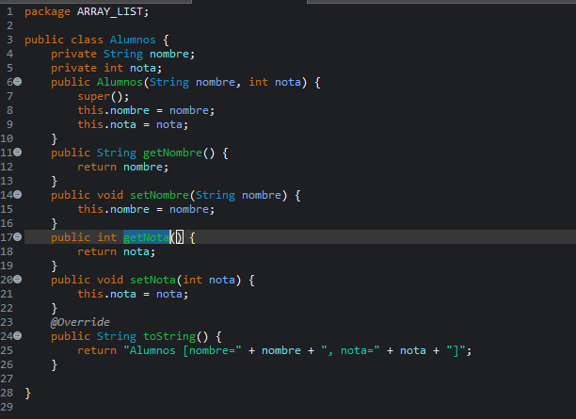
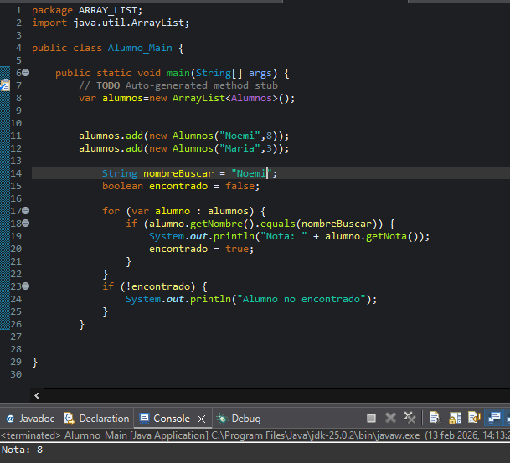

🟠 EJERCICIO11 – Lista de Productos
🔹 Enunciado
- Crear clase Producto
  - nombre
  - precio
- Guardar 4 productos
- Mostrar el producto más caro

✅ Clase Producto
public class Producto {

private String nombre;
private double precio;

public Producto(String nombre, double precio) {
this.nombre = nombre;
this.precio = precio;
}

public double getPrecio() {
return precio;
}

@Override
public String toString() {
return nombre + " - " + precio + "€";
}
}

✅ Main
import java.util.ArrayList;

public class Ejercicio3 {
public static void main(String[] args) {

var productos = new ArrayList<Producto>();

productos.add(new Producto("Ratón", 15));
productos.add(new Producto("Teclado", 25));
productos.add(new Producto("Monitor", 200));
productos.add(new Producto("USB", 8));

Producto masCaro = productos.get(0);

for (var p : productos) {
if (p.getPrecio() > masCaro.getPrecio()) {
masCaro = p;
}
}

System.out.println("Producto más caro:");
System.out.println(masCaro);
}
}
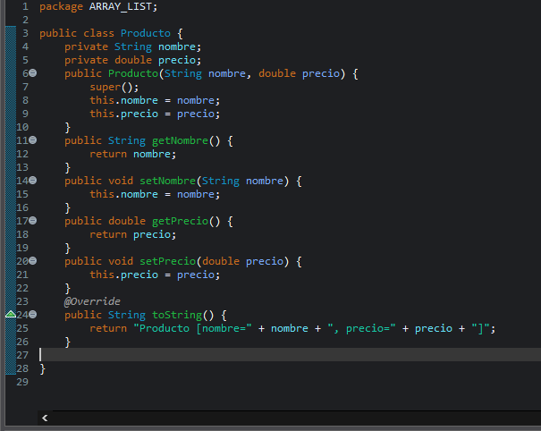
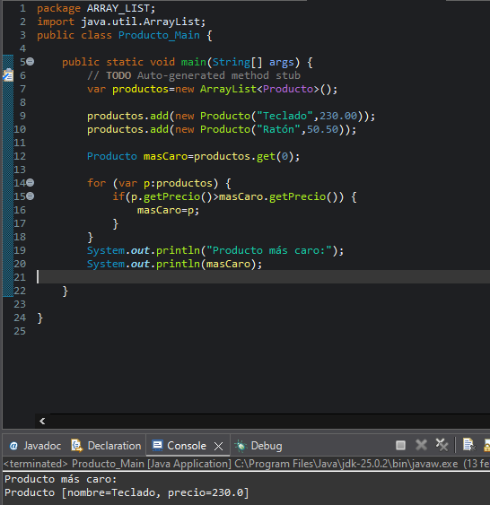

🔵 EJERCICIO 12 – Eliminar un Objeto
🔹 Enunciado
Eliminar un producto por nombre.

✅ Solución sencilla
String nombreEliminar = "USB";

productos.removeIf(p -> p.getNombre().equals(nombreEliminar));

System.out.println(productos);
(Añadir getter de nombre si no existe)
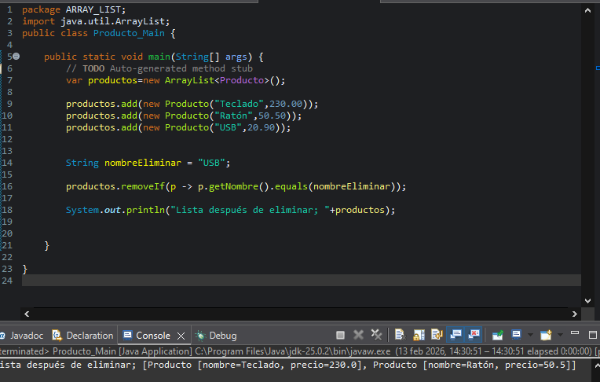

🔴 EJERCICIO 13 – Media de Notas (Muy típico examen)
🔹 Enunciado
- Crear lista de alumnos
- Calcular la media de las notas

✅ Solución
double suma = 0;

for (var alumno : alumnos) {
suma += alumno.getNota();
}

double media = suma / alumnos.size();

System.out.println("Media de la clase: " + media);
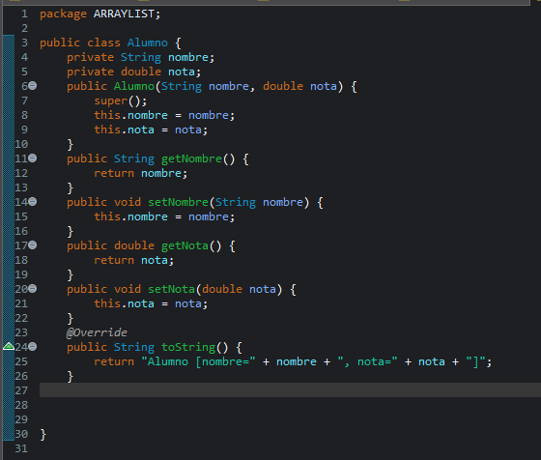
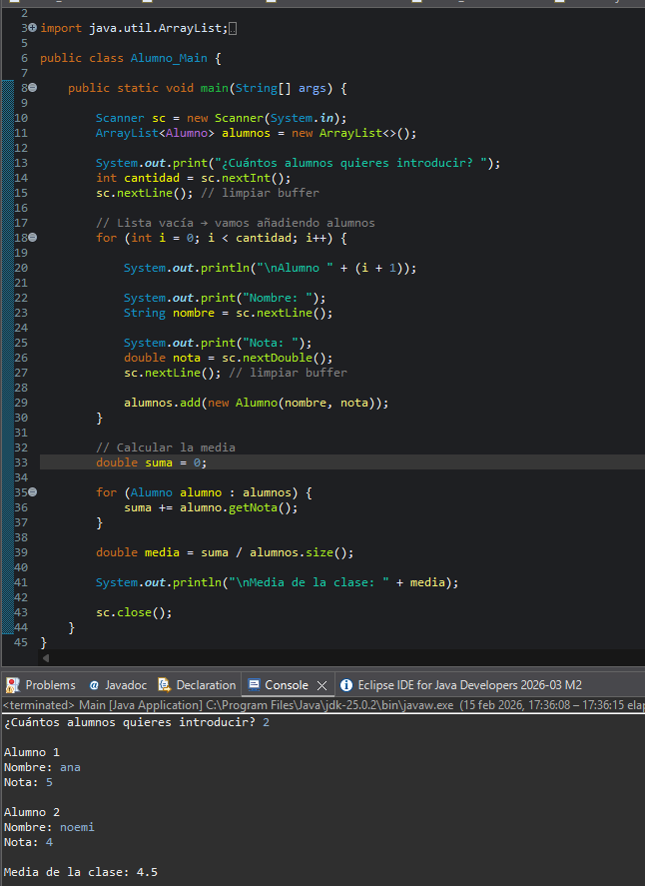

EJERCICIO 14 – Herencia + ArrayList
🔹 Enunciado
- Crear clase Persona
  - nombre
  - edad
- Crear clase Alumno que herede de Persona
  - nota
- Guardar varios Alumno en un ArrayList
- Mostrar todos

✅ Clase Persona
public class Persona {

protected String nombre;
protected int edad;

public Persona(String nombre, int edad) {
this.nombre = nombre;
this.edad = edad;
}
}

✅ Clase Alumno
public class Alumno extends Persona {

private double nota;

public Alumno(String nombre, int edad, double nota) {
super(nombre, edad);
this.nota = nota;
}

@Override
public String toString() {
return nombre + " - Edad: " + edad + " - Nota: " + nota;
}
}

✅ Main
import java.util.ArrayList;

public class Ejercicio1 {
public static void main(String[] args) {

var lista = new ArrayList<Alumno>();

lista.add(new Alumno("Ana", 20, 7.5));
lista.add(new Alumno("Luis", 22, 8.0));
lista.add(new Alumno("Marta", 19, 6.5));

for (var alumno : lista) {
System.out.println(alumno);
}
}
}
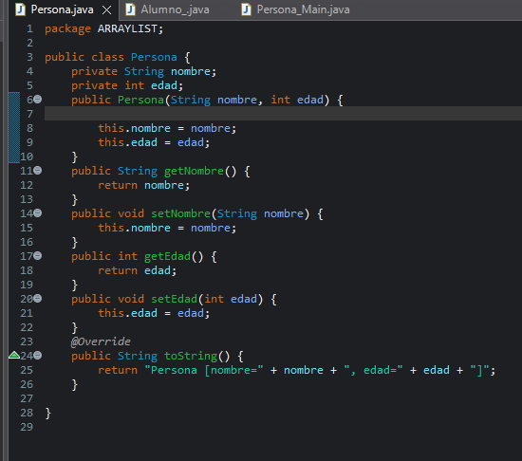
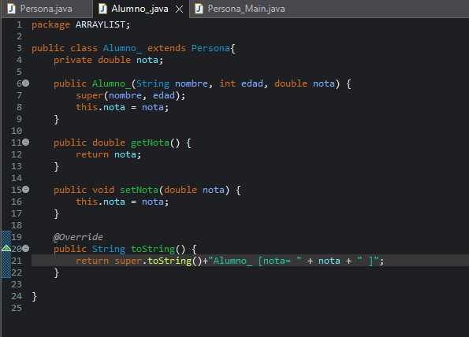
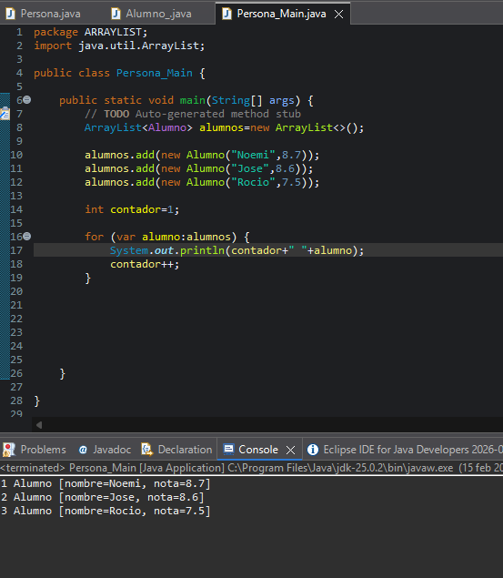

🟡 EJERCICIO 14 – Polimorfismo real (
🔹 Enunciado
- Crear clase base Empleado
- Crear dos clases hijas:
  - EmpleadoFijo
  - EmpleadoTemporal
- Ambos deben tener método calcularSalario()
- Guardar todos en un ArrayList<Empleado>
- Mostrar salarios

✅ Clase base
public abstract class Empleado {

protected String nombre;

public Empleado(String nombre) {
this.nombre = nombre;
}

public abstract double calcularSalario();
}

✅ EmpleadoFijo
public class EmpleadoFijo extends Empleado {

private double salarioMensual;

public EmpleadoFijo(String nombre, double salarioMensual) {
super(nombre);
this.salarioMensual = salarioMensual;
}

@Override
public double calcularSalario() {
return salarioMensual;
}
}

✅ EmpleadoTemporal
public class EmpleadoTemporal extends Empleado {

private double horas;
private double precioHora;

public EmpleadoTemporal(String nombre, double horas, double precioHora) {
super(nombre);
this.horas = horas;
this.precioHora = precioHora;
}

@Override
public double calcularSalario() {
return horas * precioHora;
}
}

✅ Main (
import java.util.ArrayList;

public class Ejercicio2 {
public static void main(String[] args) {

var empleados = new ArrayList<Empleado>();

empleados.add(new EmpleadoFijo("Ana", 1500));
empleados.add(new EmpleadoTemporal("Luis", 80, 15));
empleados.add(new EmpleadoFijo("Marta", 1800));

for (var e : empleados) {
System.out.println("Salario: " + e.calcularSalario());
}
}
}
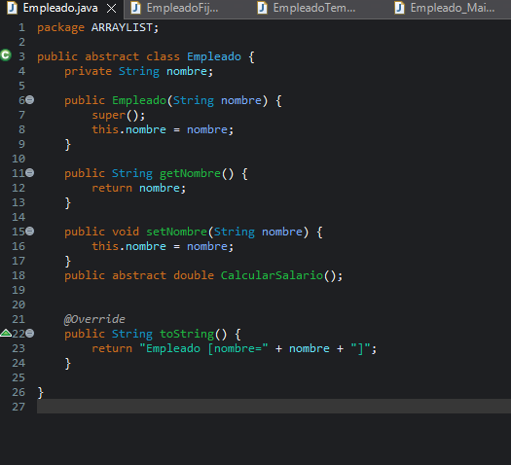
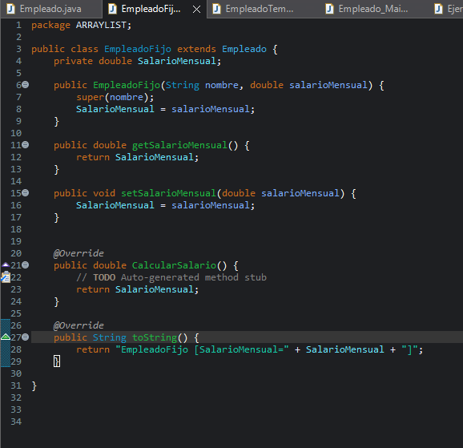
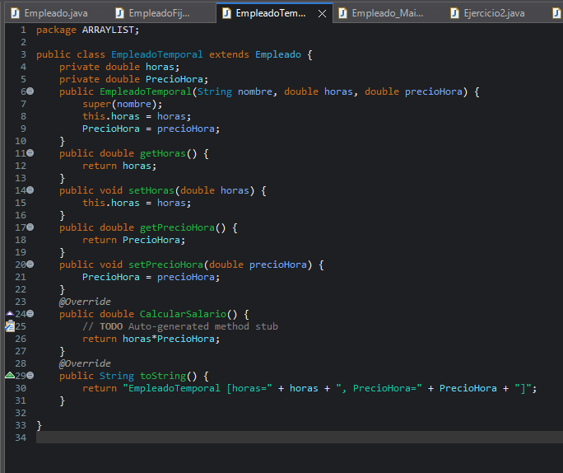
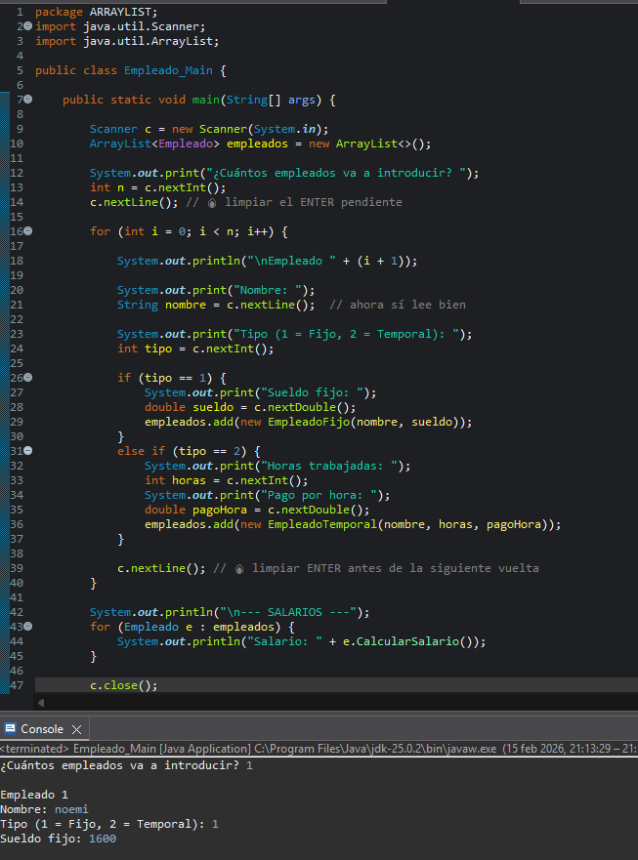
👉 Aquí ven claramente que el ArrayList es del tipo base y cada objeto ejecuta su propio método.

🟠 EJERCICIO 15 – Interface + ArrayList
🔹 Enunciado
- Crear interfaz Descontable
  - método aplicarDescuento()
- Crear clase Producto
- Crear clase ProductoOferta
- Guardarlos en un ArrayList<Descontable>
- Aplicar descuento a todos

✅ Interfaz
public interface Descontable {
double aplicarDescuento();
}

✅ Clase Producto
public class Producto implements Descontable {

protected double precio;

public Producto(double precio) {
this.precio = precio;
}

@Override
public double aplicarDescuento() {
return precio * 0.9; // 10% descuento
}
}

✅ Clase ProductoOferta
public class ProductoOferta implements Descontable {

private double precio;

public ProductoOferta(double precio) {
this.precio = precio;
}

@Override
public double aplicarDescuento() {
return precio * 0.7; // 30% descuento
}
}

✅ Main
import java.util.ArrayList;

public class Ejercicio3 {
public static void main(String[] args) {

var lista = new ArrayList<Descontable>();

lista.add(new Producto(100));
lista.add(new ProductoOferta(200));

for (var d : lista) {
System.out.println("Precio final: " + d.aplicarDescuento());
}
}
}
